

Universidad autónoma de baja California

Ingeniería en computación

Ingeniería en software

Meta 5.1: traductor de seudocódigo a .C y .py

Guillermo Licea Sandoval

Garcia Chávez Erik

Martes 28 de octubre del 2025

Programa a converitr de pseudocodigo a C – Python
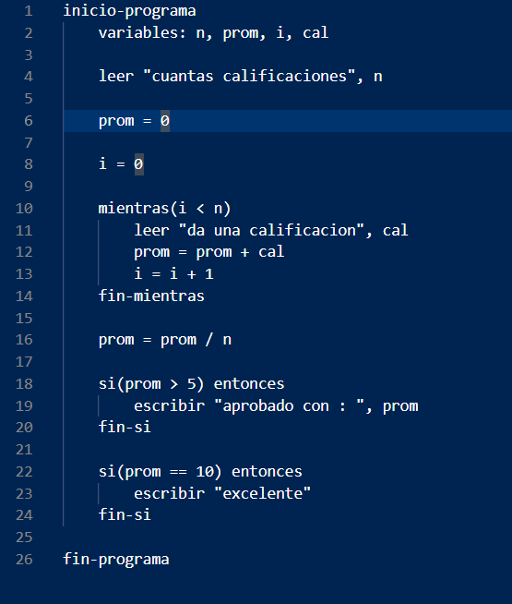
Al correr tendremos como salida:
2 codigos uno como .c y otro como .py
Completamente funcionales:
Prueba de .C
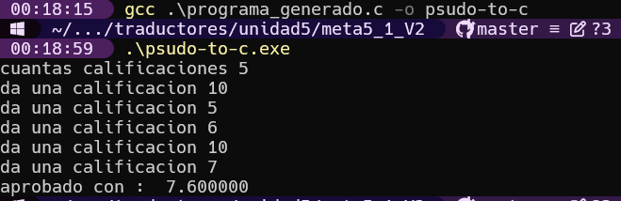
Prueba del .py
